**2026届高三第一学期开学质量检测**

**生物学**

**全卷满分100分，考试时间75分钟**

**注意事项∶**

**1.答题前，先将自己的姓名、准考证号填写在试卷和答题卡上，并将条形码粘贴在答题卡上的指定位置。**

**2.请按题号顺序在答题卡上各题目的答题区域内作答，写在试卷、草稿纸和答题卡上的非答题区域均无效。**

**3.选择题用2B铅笔在答题卡上把所选答案的标号涂黑；非选择题用黑色签字笔在答题卡上作答；字体工整，笔迹清楚。**

**4.考试结束后，请将试卷和答题卡一并上交。**

**一、选择题∶本题共15小题，每小题3分，共45分。在每小题给出的四个选项中，只有一项是符合题目要求的。**

1. 华丽硫珠菌是一种巨型细菌，其外形呈丝状，长度可达2cm。该菌的内部膜结构将其分为很多隔间，不同隔间执行不同的功能。下列叙述错误的是（　　）

A. 无需借助显微镜肉眼就可观察到华丽硫珠菌

B. 华丽硫珠菌的核糖体上可发生脱水缩合反应

C. 隔间的存在可使该菌的生命活动高效有序进行

D. 华丽硫珠菌中不会出现DNA—蛋白质复合物

2. 蔗糖进入植物细胞的过程如图所示，其中质子泵能利用催化ATP水解释放的能量来转运H⁺。下列叙述正确的是（　　）

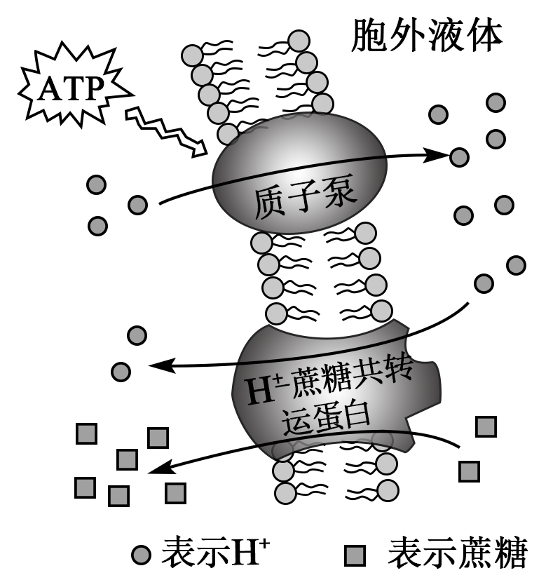

A. 蔗糖属于二糖，可用斐林试剂检测其是否发生了水解

B. 质子泵具有运输H⁺和为ATP水解提供活化能的作用

C. H⁺—蔗糖共转运蛋白运输H⁺和蔗糖的方式都是主动运输

D. 均匀分布的膜蛋白决定了细胞膜能控制物质进出细胞

3. 制作面包时，向面粉中加入水和酵母菌揉成面团后，还需经过一段时间的发酵才可进行后续操作。最初，酵母菌快速增殖，CO2释放量与O2吸收量的比值（RQ）接近1，下列叙述正确的是（　　）

A. 酵母菌进行有氧呼吸时，细胞质基质中产生的CO2使面包蓬松

B. 发酵时间相同时，与夏天相比，冬天制作的面包更加蓬松

C. 发酵初期RQ接近1，酵母菌主要通过有氧呼吸产生ATP

D. 若RQ＞1，则制作的面包可能因无氧呼吸产生乳酸而发酸

4. 某实验小组探究了生长温度和播种时间对小麦产量的影响，部分结果如表所示。下列叙述正确的是（　　）

|  |  |  |  |  |  |
| --- | --- | --- | --- | --- | --- |
| 生长温度 | 播种时间 | 光合速率（μmol·m⁻2·s⁻1） | 气孔导度（μmol·m⁻2·s⁻1） | 胞间CO2浓度（μmol·mol⁻1） | 叶绿素含量（mg·g⁻1） |
| 常温 | 常规播种 | 17.8 | 430 | 288 | 1.9 |
| 推迟播种 | 17.9 | 450 | 295 | 22 |
| 高温 | 常规播种 | 10 | 250 | 302 | 0.9 |
| 推迟播种 | 14.5 | 350 | 312 | 1.5 |

A. 通过测定光照下单位时间内小麦的CO2吸收量即可测得实际光合速率

B. 常规播种条件下，与高温相比，常温对小麦光合速率的抑制更显著

C. 高温条件下，推迟播种可缓解温度过高对小麦光合作用的抑制

D. 常温条件下，小麦光合速率较高只与气孔导度大、吸收CO2多有关

5. 手术切除大鼠部分肝脏后，残留肝细胞可重新进入细胞周期进行增殖；肝脏中的卵圆细胞（一类是多能干细胞）发生分化也可形成新的肝细胞，使肝脏恢复到原来体积。下列叙述错误的是（　　）

A. 重新进入细胞周期的肝细胞可发生着丝粒分裂和同源染色体分离

B. 随肝细胞分裂次数增多，其细胞核体积变大，染色体长度缩短

C. 卵圆细胞分化形成肝细胞的过程中会发生基因的选择性表达

D. 肝细胞会发生坏死，该研究为肝脏损伤修复提供了理论依据

6. 某两性花植物的红花和白花是一对相对性状，由一对等位基因D、d控制。将纯合红花植株和纯合白花植株杂交得F1，F1自交得F2，F2中红花：白花=7：5，据此，实验人员推测，F1产生的雌配子活力正常，而含有D基因的花粉部分致死。下列分析正确的是（　　）

A. F2的表型比不符合孟德尔遗传比例，因此D、d基因的遗传不遵循分离定律

B. F1的基因型为Dd，F1产生的具有活力的花粉种类及比例为D：d=1：5

C. 让F1作父本进行测交，子代中红花有种基因型且红花：白花

D. 让F1与白花植株进行正反交，结果不同，说明D、d基因位于性染色体上

7. 某同学为验证转化因子的本质进行了系列实验，部分如图所示。下列叙述错误的是（　　）

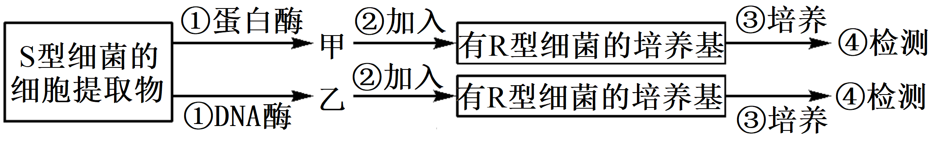

A. 步骤①中，利用了酶的专一性和自变量控制的“减法原理”

B. 步骤②中，加入甲或乙的量属于无关变量，应保持相等

C. 步骤③中，用液体培养基可能比固体培养基更利于细菌转化

D. 步骤④中，可在显微镜下观察菌落或细胞形态来检测实验结果

8. 某遗传病由多对碱基突变引起。对某该病患者及其家庭成员进行相应的基因检测，结果如图所示。下列叙述正确的是（　　）

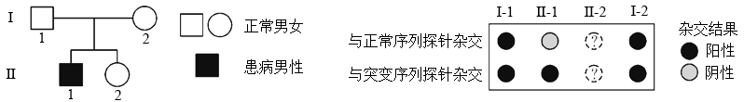

A. 该病的遗传方式是常染色体或伴染色体隐性遗传

B. Ⅱ-2和父母的基因检测结果相同的概率是

C. Ⅱ-2将致病基因传递给下一代的概率是

D. 若父母生育三胎，则该个体含致病基因的概率是

9. 某市连续多年使用溴氰菊酯杀灭白纹伊蚊，初期效果显著，随用药时间延长，白纹伊蚊的抗药性不断增强。研究发现：①蚊群中天然存在抗药基因（）和敏感基因（），不同基因型个体的存活率为；②停用溴氰菊酯后，抗药性个体占比逐年下降；③采用轮替策略（交替使用不同杀虫剂）后，抗药性个体占比增速减缓。下列叙述正确的是（　　）

A. 溴氰菊酯直接作用于基因，使抗药基因频率定向升高

B. 停药后抗药性个体占比下降，说明的繁殖能力始终最强

C. 抗药性增强的实质是种群中基因突变为基因的频率增加

D. 采用杀虫剂轮替策略可有效减缓害虫的抗药性进化

10. 某同学尝试用以下三种方法背单词：①快速浏览个新词（不重复）；②反复朗读个重点词遍；③将个易错词编成故事并联想画面。研究发现，方法③可显著激活海马区，且突触可塑性蛋白表达量上升。小时后测试发现，方法②③的单词保留率远高于①。下列叙述正确的是（　　）

A. 方法①形成感觉性记忆，其信息未经海马区处理，故较快遗忘

B. 方法②通过强化将短时记忆转为长时记忆，可能依赖突触形态的改变

C. 方法③的联想机制可促进新突触的建立，使记忆直接进入第三级记忆

D. 三种方法均依赖神经元间即时的信息交流，但仅方法③涉及蛋白质合成

11. 某人冬季特别怕冷，体检发现其血清TSH（促甲状腺激素）水平显著高于正常值。进一步检查：①注射TRH（促甲状腺激素释放激素）后60分钟，TSH升至峰值且仍高于正常值；②次日，注射适量甲状腺激素（TH）后24小时，TSH降至接近正常值。下列分析正确的是（　　）

A. 病变部位在下丘脑，TRH分泌不足导致血清TSH水平较高

B. 病变部位在垂体，对TRH反应低下且对TH的抑制作用敏感

C. 甲状腺功能缺陷使TH分泌不足，负反馈减弱使血清TSH水平高

D. 长期缺碘导致TH合成受阻，甲状腺萎缩进而引发畏寒症状

12. 某科研小组在相同容积的鱼缸中投放等量斑马鱼幼鱼，并控制水温，定期统计斑马鱼的种群数量，结果如下表所示。下列叙述正确的是（　　）

|  |  |  |  |  |
| --- | --- | --- | --- | --- |
| 水温（℃） | 起始数量（尾） | 达到K值的时间（天） | K值（尾） | 种群增长速率的最大值（尾/天） |
| 22 | 50 | 28 | 1200 | 85 |
| 26 | 50 | 20 | 1800 | 140 |
| 30 | 50 | 15 | 1500 | 160 |
| 34 | 50 | 10 | 900 | 95 |

注：所有组别均呈“S”形增长

A. 22℃组种群增长速率的最大值最小，说明低温导致了种群无法实现“J”形增长

B. 30℃组种群增长速率最大时，种群数量约为750尾，此时开始出现种内竞争

C. 34℃组K值最小，可能与高温导致代谢增强、资源消耗速率超过再生速率有关

D. 26℃组K值最大，表明该温度是斑马鱼生存的最适温度且能维持K值恒定不变

13. 以下对古诗词中的生物学知识阐述错误的是（　　）

A. “螟蛉有子，蜾蠃负之”体现了螟蛉与蜾蠃之间存在互利共生关系

B. “银烛秋光冷画屏，轻罗小扇扑流萤”体现了生态系统中的物理信息

C. “葡萄美酒夜光杯，欲饮琵琶马上催”中葡萄酒是经微生物无氧发酵而成

D. “红柿摘下未熟，每篮用木瓜三枚放入，得气即发”，其中“气”为乙烯

14. 科学家研发了一种靶向治疗肺癌的单克隆抗体—药物复合物，其能特异性识别肺癌细胞表面的抗原A。下列关于该复合物中单克隆抗体制备过程的叙述，正确的是（　　）

A. 宜将肺癌细胞直接注入小鼠体内以获得激活的B淋巴细胞

B. 可用灭活病毒诱导骨髓瘤细胞与B淋巴细胞发生融合

C. 筛选出的杂交瘤细胞需通过原代培养以获得大量的抗体

D. 该单克隆抗体与传统血清抗体相比，特异性较弱

15. 在植物组织培养过程中，愈伤组织成功诱导是至关重要的步骤。某小组探究了不同浓度的生长素和细胞分裂素组合对愈伤组织诱导率的影响，结果如下表所示。下列叙述错误的是（　　）

|  |  |  |  |
| --- | --- | --- | --- |
| 组别 | 植物激素浓度/（mg·L⁻1） | | 诱导率/% |
| 生长素 | 细胞分裂素 |
| 1 | 0.2 | 0.2 | 65.00 |
| 2 | 0.4 | 0.4 | 93.75 |
| 3 | 0.6 | 0.6 | 70.00 |

A. 植物体内没有专门分泌植物激素的腺体

B. 诱导形成愈伤组织过程中不需要提供光照条件

C. 提高生长素和细胞分裂素的比值可促进愈伤组织分化生根

D. 生长素与细胞分裂素均为0.4mg·L⁻1是形成愈伤组织的最佳浓度组合

**二、非选择题∶本题共5小题，共55分。**

16. 此前，中国科学家在实验室首次实现了从CO2到淀粉的细胞外全人工合成，引起全球关注。该科研团队设计了11步反应人工合成淀粉，光合作用（A）和人工合成淀粉的过程（B）如图所示，甲~丙表示物质。回答下列问题。

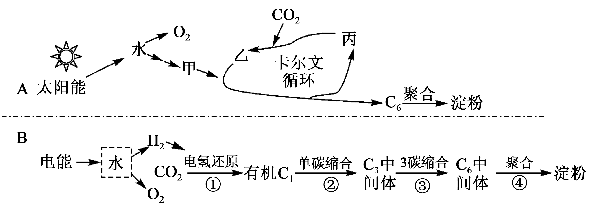

（1）绿色植物体内水光解过程发生的具体场所是______，A途径中，物质甲是______。

（2）B途径中，过程①②类似于卡尔文循环中CO2与______（物质丙）结合生成物质乙的过程。为确保其能高效完成，反应体系中可能加入了______。

（3）在CO2固定量相等的情况下，B途径淀粉的最终积累量比A途径的______（填“高”或“低”），理由是______。B途径实现的能量转换是______。

（4）人工合成淀粉源于对光合作用过程中碳原子转移途径的研究。若要利用小球藻来研究光合作用过程中碳原子的转移途径，简要写出实验思路______。

17. 小鼠的毛色由位于常染色体上且独立遗传的基因A/a、B/b控制。B基因编码的酪氨酸酶可催化合成黑色素，使小鼠表现为黑色，没有酪氨酸酶的小鼠表现为白色。A基因表达产生的ASP蛋白会使酪氨酸酶含量下降，抑制黑色素的合成进而激活褐色素的合成，使小鼠表现为黄色。回答下列问题。

（1）题干信息表明，基因可通过控制______来控制代谢过程，进而控制小鼠的毛色。从基因位置的角度分析，A/a和B/b独立遗传的原因是______。

（2）一只纯合黄色小鼠和一只纯合白色小鼠杂交得F1（多只），F1自由交配，后代中黄色小鼠占______。

（3）小鼠还会表现为斑驳色（黑色和黄色混杂的毛色），进一步研究发现，这与A基因的甲基化（用Avy表示）有关，A基因的甲基化程度越高，推测产生的ASP越______（填“多”或“少”）。小鼠斑驳色的形成属于______现象。

（4）研究人员选择B基因纯合的小鼠，进一步探究Avy的遗传效应。用斑驳色小鼠（Avya）与黑色小鼠进行了如下图所示两组杂交实验。

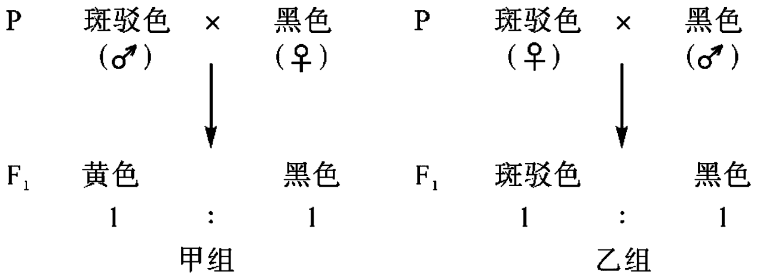

据实验结果推测，在______（填“雌性”或“雄性”）小鼠中，甲基化修饰才可遗传。若上述猜想正确，将两组杂交实验的亲本斑驳色小鼠杂交，后代中斑驳色小鼠占______。

（5）为确定B基因在3号还是4号染色体上，利用3号、4号三体小鼠进行了如下两组杂交实验∶

实验一∶亲本（P）∶白色隐性纯合二倍体（♂）×黑色纯合的3号染色体三体（♀）→子一代（F1）∶二倍体和3号三体；

实验二∶亲本（P）∶白色隐性纯合二倍体（♂）×黑色纯合的4号染色体三体（♀）→子一代（F1）∶二倍体和4号三体。

产生配子时，3条同源染色体中的任意2条移向同一极，另1条移向另一极，染色体异常的精子死亡而卵细胞能存活并完成受精。让两组杂交实验F1中的三体雌雄个体分别自由交配得F2，若实验一和实验二中F2的表型及比例分别为______、______，则B基因在4号染色体上。

18. 血压的形成与血管的收缩和舒张以及细胞外液总量等因素密切相关。某实验小组分别对4组家兔进行了如下操作∶甲组∶注射37℃生理盐水20mL；乙组∶注射20%葡萄糖5mL；丙组∶注射适量抗利尿激素（ADH）；丁组∶刺激迷走神经外周端，然后检测各组家兔的血压和尿量变化。回答下列问题。

（1）当家兔受到惊吓时，支配心脏的______（填“交感”或“副交感”）神经活动占据优势，会使血压______（填“升高”或“下降”）。

（2）结果发现，甲、乙、丙三组家兔的血压变化均不大，但丙组家兔的尿量明显______（填“多于”或“少于”）甲、乙两组，这与ADH能______有密切关系。改为饲喂等量ADH，丙组家兔的尿量没有发生变化，推测原因是______。

（3）丁组家兔的血压先骤降。为验证该过程中迷走神经是传出神经，请完善下面的实验思路并预期结果。

Ⅰ.麻醉和固定实验兔，分离其颈部一侧的颈总动脉和迷走神经。颈总动脉经动脉插管与血压测定仪连接，测定血压，血压正常。在实验过程中，需随时用______湿润神经。

Ⅱ.用适宜强度电刺激迷走神经，测定血压，血压下降。

Ⅲ.对迷走神经进行双结扎固定，并从结扎中间剪断神经（如图所示）。分别用适宜强度电刺激______，分别测定血压，并记录。预期结果为______。

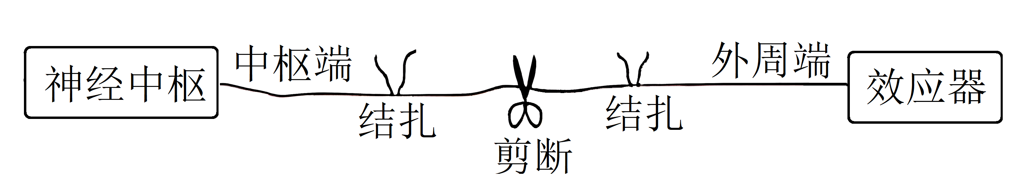

19. 近年来，世界主要经济体先后公布了“双碳”（碳达峰、碳中和）自主减排目标。“碳达峰”是指化石燃料使用导致的CO2排放量达到峰值，“碳中和”是指化石燃料使用及土地利用变化导致的碳排放量，与陆海生态系统吸收及其他技术方式固存的碳量之间达到平衡，即CO2净排放量为0。回答下列问题。

（1）一般来说，化石燃料使用和土地利用排放的CO2有3个主要去向：陆地生态系统吸收固定、水域生态系统吸收固定以及______。CO2能随大气环流在全球范围内流动，这体现了______。

（2）实现“碳中和”的两个决定因素是碳减排和碳增汇。其中，碳减排可通过______（答出2点）等来实现。碳增汇的核心是生态保护、建设和管理。陆地和海洋生态系统主要通过______作用，将大气中的CO2固定下来，成为大气CO2的重要之汇（称“生态系统碳汇”）。为了有效地增强生态系统的固碳能力，可优化生态系统管理。请从提高生态系统稳定性的层面提出两点措施______。

（3）为助力实现“双碳”目标，某地实行特色精准农业模式，该模式中采用光伏电能和沼气两种新能源作为太阳能采暖补充能源，其中沼气发酵中的微生物属于生态系统组成成分中的______。沼气池是连接种植业和养殖业的桥梁，可实现种植业和养殖业废弃物无害化处理及能源资源化利用，这体现了生态系统具有______的功能。种植业和养殖业的合理优化技术提高了经济和社会效益，利用了生态工程的______原理。

20. 白斑综合征病毒（WSSV）严重危害对虾养殖业。研究发现，使对虾苗口服WSSV囊膜结构蛋白vp28时能显著提升其对WSSV的抵抗力。科研人员研制了转vp28基因蓝细菌口服剂以预防对虾白斑综合征。回答下列问题。

（1）获取目的基因，构建重组质粒：从基因文库中找到WSSV的vp28基因，并根据其序列设计引物，由于vp28基因两端无相应的限制酶识别序列，故在设计引物时，需在引物的________（填“5′”或“3′”）端添加相关限制酶识别序列。用PCR技术扩增vp28基因时，反应缓冲液中添加的Mg2+的作用是________。将扩增后的vp28基因与质粒连接成重组质粒。

（2）将重组质粒导入蓝细菌∶可选择如下两种方式进行转化。

①自然转化∶将处于对数生长期的蓝细菌与重组质粒混合培养。该时期的细胞快速分裂，大量增殖，________（填“易于”或“不易于”）吸收外源DNA。除蓝细菌的生理状态外，还有________（答出1点）等因素也会影响该转化效率。

②三亲结合转移∶如图，首先构建含重组质粒的大肠杆菌A，再通过其与含辅助质粒和结合质粒的大肠杆菌B结合，使三种质粒同时存在于大肠杆菌C中，然后将大肠杆菌C与受体蓝细菌混合培养，实现外源基因的转移。mob基因的作用类似于农杆菌Ti质粒中的________区段。与受体蓝细菌混合培养后，大肠杆菌C中的三种质粒都会转移至蓝细菌体内，但只有重组质粒才能在蓝细菌内稳定存在，另外两种质粒逐渐丢失，可能的原因是________。将混合培养后的蓝细菌转移至含________的培养基中，筛选出抗性蓝细菌。

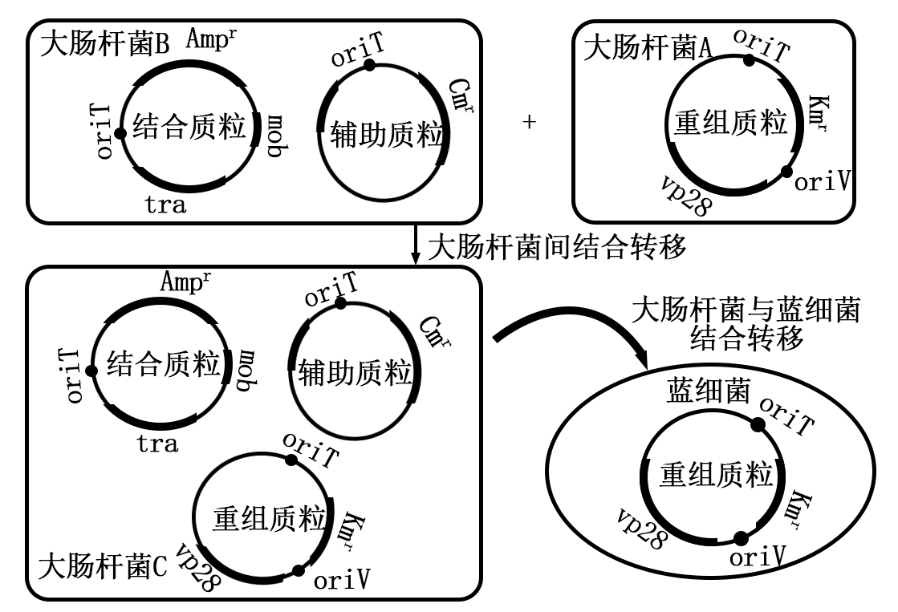

注∶Ampr是氨苄青霉素抗性基因，Cmr是氯霉素抗性基因，Kmr是卡那霉素抗性基因；oriT是转移起点，oriV是复制原点，mob是质粒转移相关基因，tra是能激活mob的基因。

（3）目的基因的检测及表达∶提取抗性蓝细菌的质粒，经PCR扩增后，通过________法检测vp28基因是否导入成功。为检测vp28基因是否成功在蓝细菌中翻译，请简要写出检测过程∶________。

**2026届高三第一学期开学质量检测**

**生物学**

**全卷满分100分，考试时间75分钟**

**注意事项∶**

**1.答题前，先将自己的姓名、准考证号填写在试卷和答题卡上，并将条形码粘贴在答题卡上的指定位置。**

**2.请按题号顺序在答题卡上各题目的答题区域内作答，写在试卷、草稿纸和答题卡上的非答题区域均无效。**

**3.选择题用2B铅笔在答题卡上把所选答案的标号涂黑；非选择题用黑色签字笔在答题卡上作答；字体工整，笔迹清楚。**

**4.考试结束后，请将试卷和答题卡一并上交。**

**一、选择题∶本题共15小题，每小题3分，共45分。在每小题给出的四个选项中，只有一项是符合题目要求的。**

【1题答案】

【答案】D

【2题答案】

【答案】A

【3题答案】

【答案】C

【4题答案】

【答案】C

【5题答案】

【答案】A

【6题答案】

【答案】B

【7题答案】

【答案】D

【8题答案】

【答案】B

【9题答案】

【答案】D

【10题答案】

【答案】B

【11题答案】

【答案】C

【12题答案】

【答案】C

【13题答案】

【答案】A

【14题答案】

【答案】B

【15题答案】

【答案】D

**二、非选择题∶本题共5小题，共55分。**

【16题答案】

【答案】（1） ①. （叶绿体的）类囊体薄膜 ②. NADPH

（2） ①. C5（五碳化合物） ②. 各种相应的酶

（3） ①. 高 ②. 人工光合作用系统没有呼吸作用消耗淀粉（或植物呼吸作用消耗淀粉） ③. 将电能转化为储存在淀粉中的（稳定的）化学能

（4）用14C标记的CO2供给小球藻进行光合作用，（每隔一定时间取样并杀死其中小球藻，）分离和鉴定含有放射性标记的化合物

【17题答案】

【答案】（1） ①. 酶的合成 ②. 基因A/a和B/b位于非同源染色体上

（2）3/4或9/16

（3） ①. 少 ②. 表观遗传

（4） ①. 雌性 ②. 1/4

（5） ①. 黑色∶白色=3∶1 ②. 黑色∶白色=17∶1

【18题答案】

【答案】（1） ①. 交感 ②. 升高

（2） ①. 少于 ②. 促进肾小管和集合管对水的重吸收 ③. ADH的化学本质是小分子多肽，其进入消化道后会被分解而失去作用

（3） ①. 生理盐水 ②. （迷走神经）中枢端和外周端 ③. 刺激迷走神经中枢端，神经冲动无法传出，血压不变；刺激迷走神经外周端，神经冲动可以传出，血压下降

【19题答案】

【答案】（1） ①. 大气存留（的） ②. 碳循环具有全球性

（2） ①. 发展低碳和清洁能源；节能；提高能量利用效率 ②. 光合 ③. 一方面要控制对生态系统干扰的程度，对生态系统的利用应该适度，不应超过生态系统的自我调节能力；另一方面，对人类利用强度较大的生态系统，应实施相应的物质、能量投入，保证生态系统内部结构与功能的协调

（3） ①. 分解者 ②. 物质循环 ③. 整体

【20题答案】

【答案】（1） ①. 5′ ②. 激活Taq酶（提高酶活性）

（2） ①. 易于 ②. 重组质粒的大小、数量；混合培养的温度等环境条件 ③. T-DNA ④. 在蓝细菌中辅助质粒和结合质粒因无法复制或整合而逐渐丢失 ⑤. 卡那霉素

（3） ①. （琼脂糖凝胶）电泳 ②. 提取抗性蓝细菌中的蛋白质，进行抗原-抗体杂交实验，（观察是否出现相应条带）